Sơ đồ Use Case

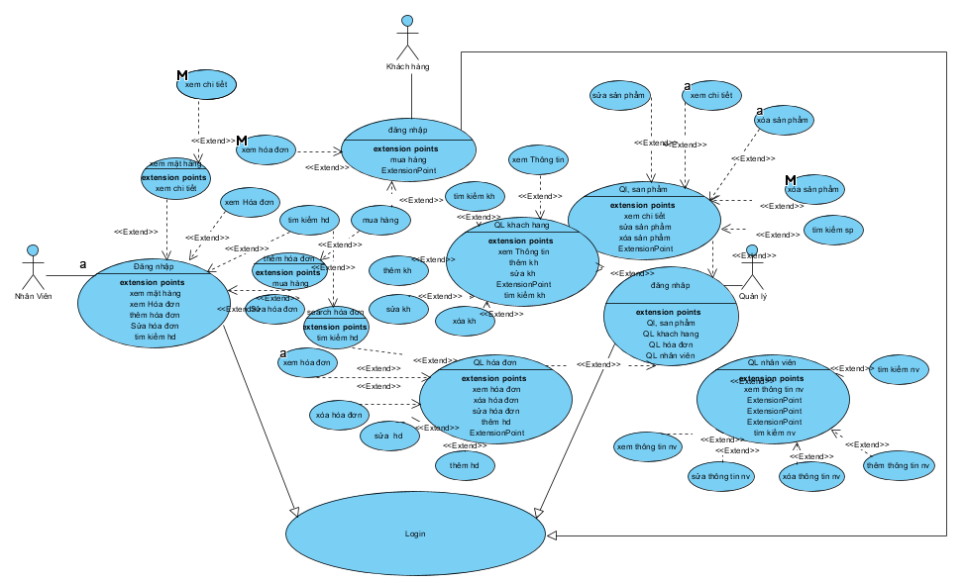

I,Quản Lý

1,Quản lý Sách

a, Chức năng tìm kiếm sách

Biểu đồ tuần tự

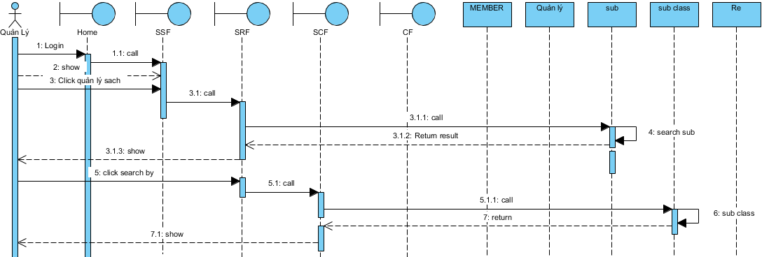

Biểu đồ giao tiếp

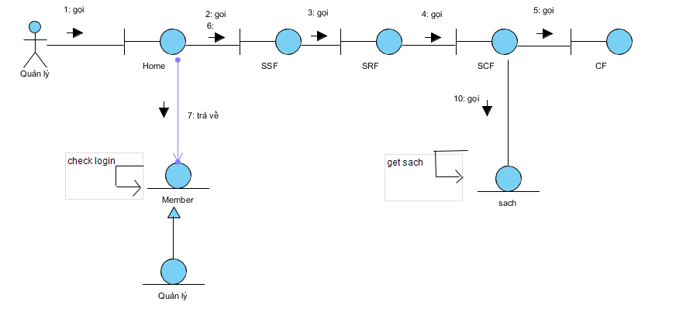

b, Chức năng thêm sách

Biểu đồ tuần tự

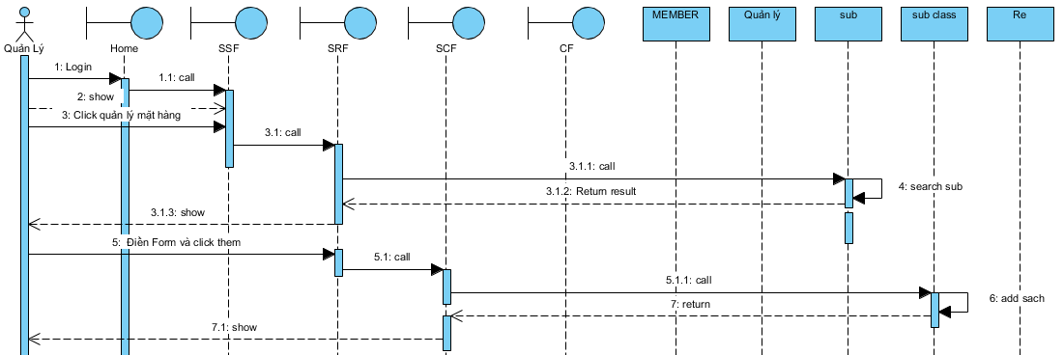

Biểu đồ giao tiếp

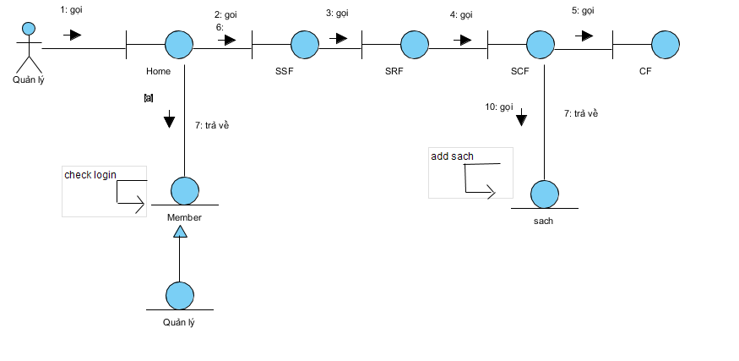

c, Chức năng sửa sách

Biểu đồ tuần tự

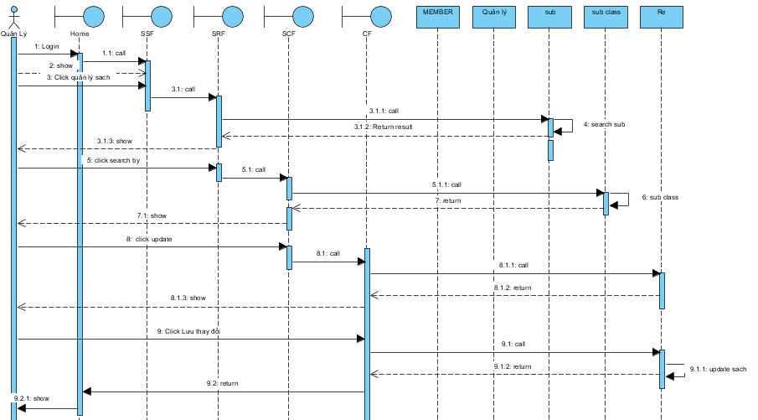

Biểu đồ giao tiếp

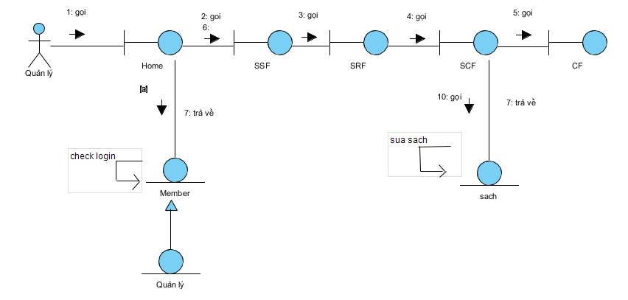

d,Chức năng xóa sách

Biểu đồ tuần tự

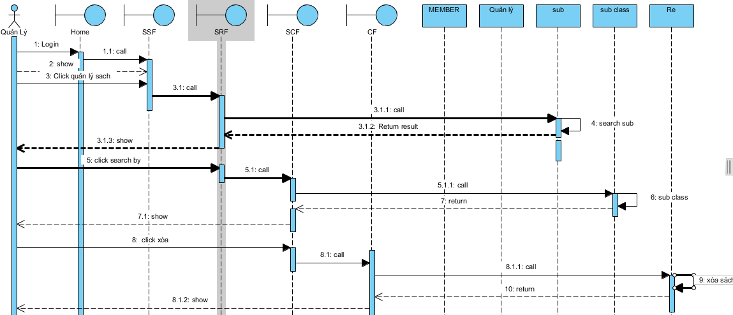

Biểu đồ giao tiếp

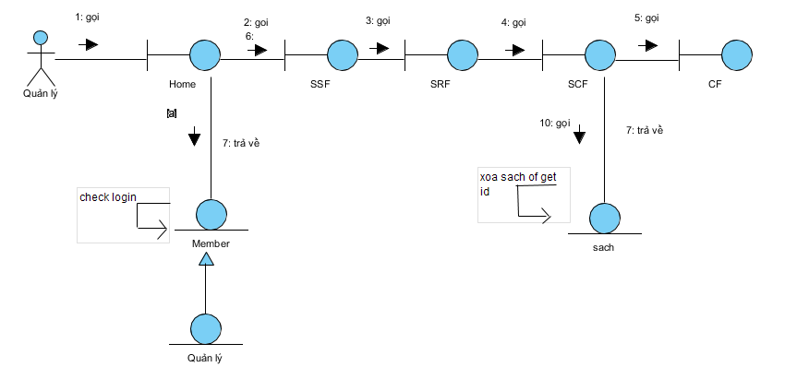

2,Quản lý khách hàng

a,Chức năng tìm kiếm khách hàng

Biểu đồ tuần tự

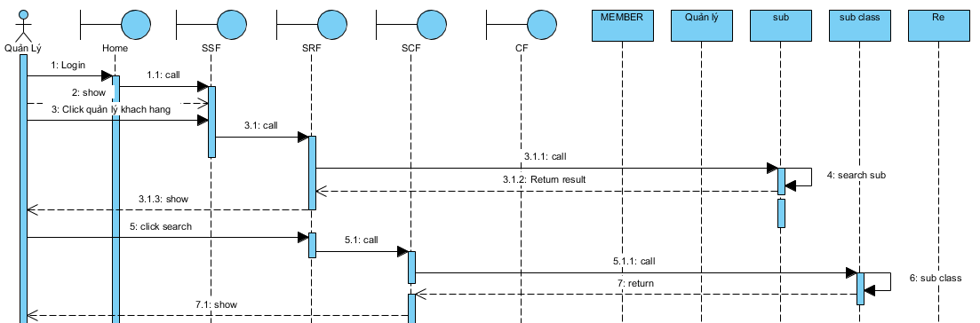

Biểu đồ giao tiếp

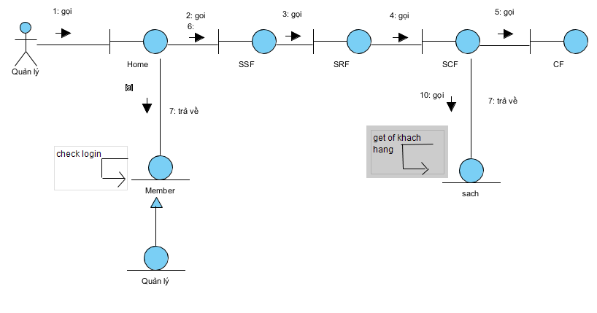

3,Quản lý hóa đơn

a, Chức năng tìm kiếm hóa đơn

Biểu đồ tuần tự

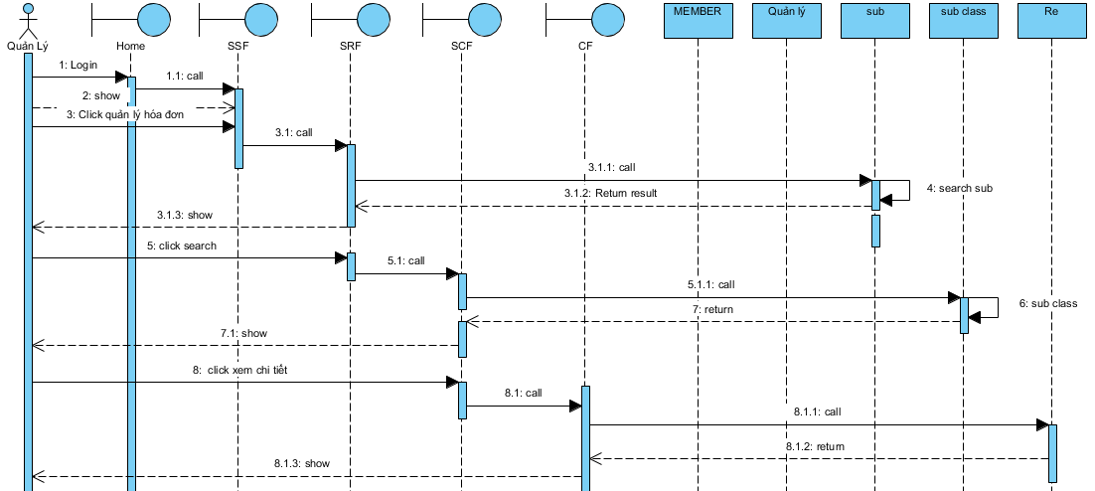

Biểu đồ giao tiếp

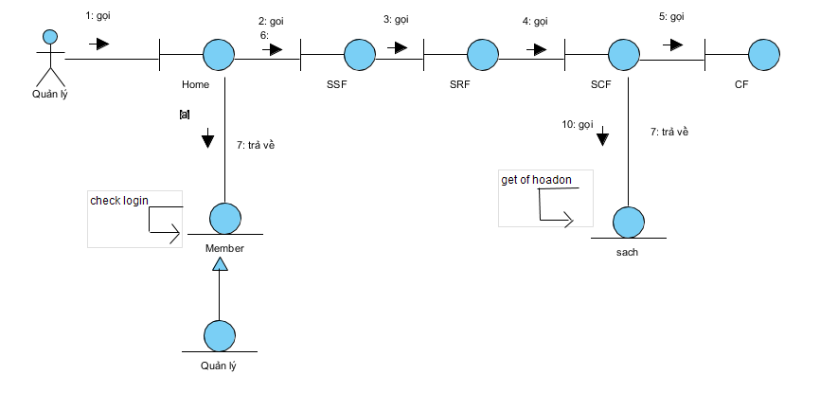

b, Chức năng xem chi tiết hóa đơn

Biểu đồ tuần tự



Biểu đồ giao tiếp

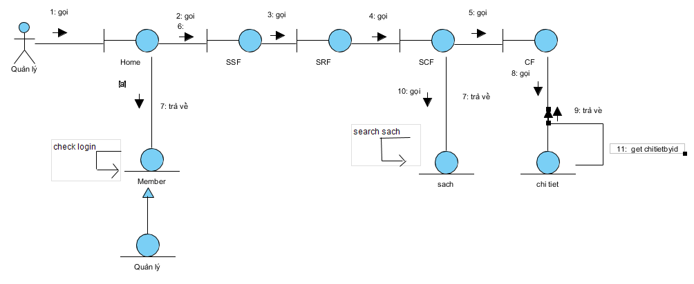

4,Quản lý nhân viên

a, Chức năng tìm kiếm nhân viên

Biểu đồ tuần tự

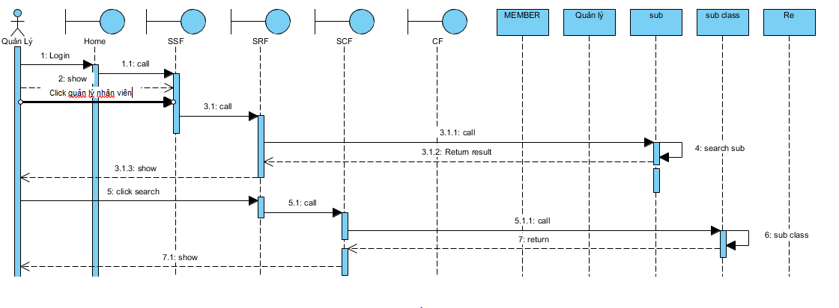

Biểu đồ giao tiếp

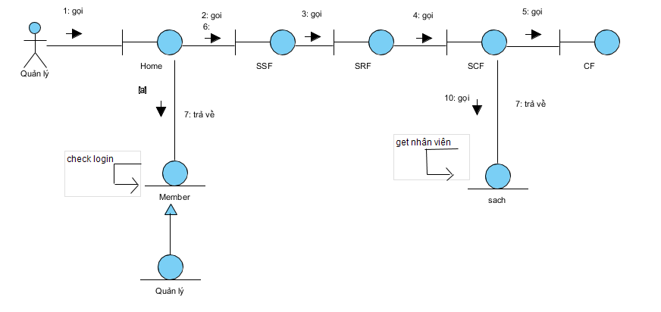

b, Chức năng thêm nhân viên

Biểu đồ tuần tự

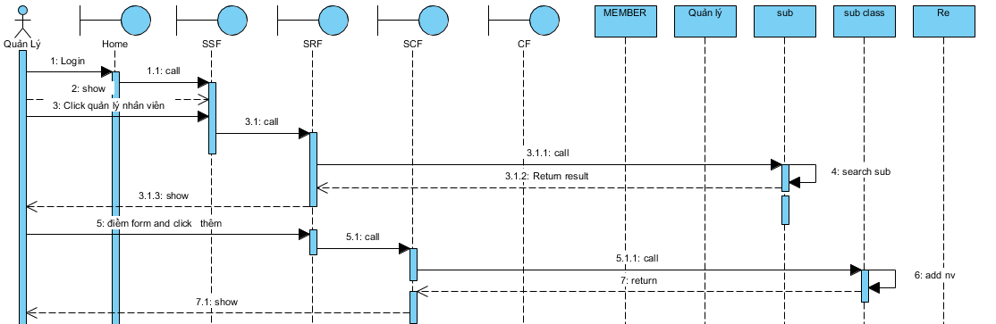

Biểu đồ giao tiếp

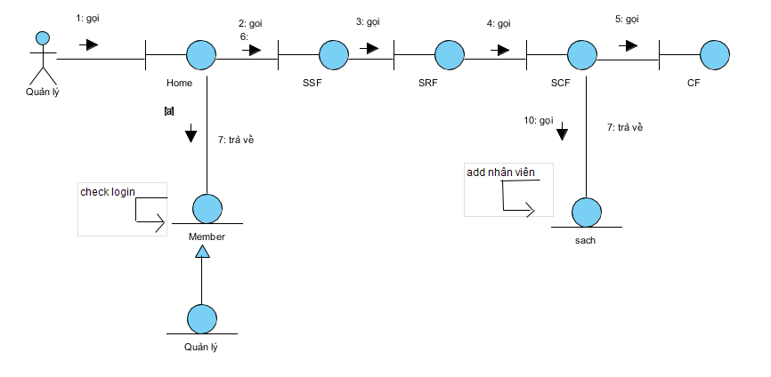

c, Chức năng sửa nhân viên

Biểu đồ tuần tự

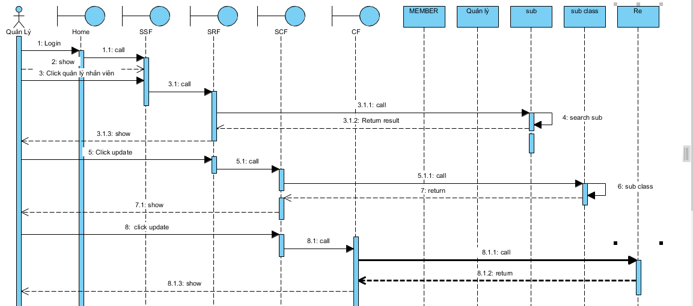

Biểu đồ giao tiếp

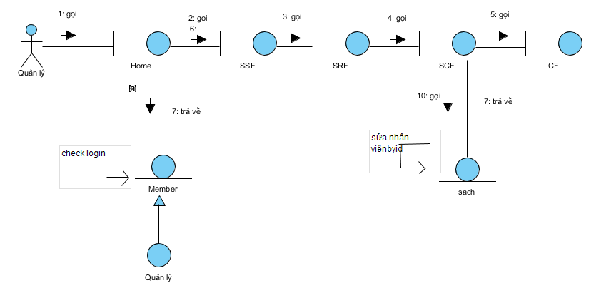

d, Chức năng xóa nhân viên

Biểu đồ tuần tự

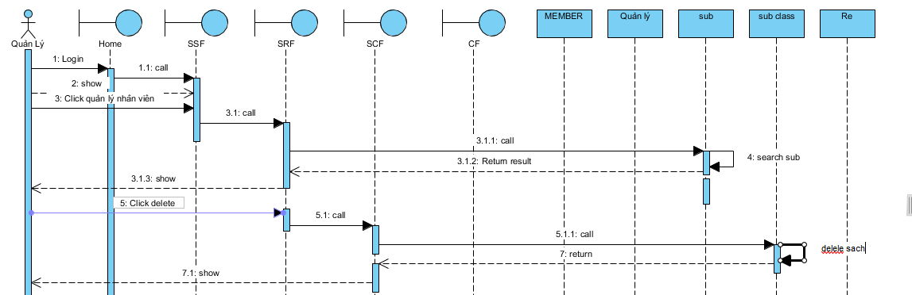

Biểu đồ giao tiếp

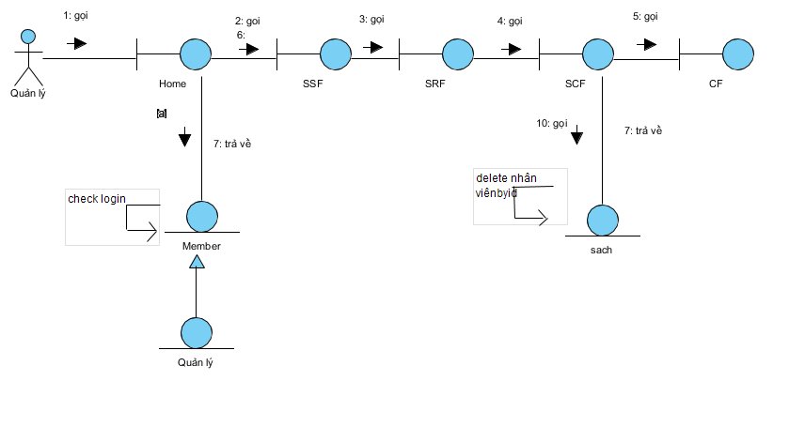

II,Quản lý chi nhánh

1,Quản lý nhân viên

a , Chức năng tìm kiếm nhân viên

Biểu đồ tuần tự



Biểu đồ giao tiếp



b, Chức năng thêm nhân viên

Biểu đồ tuần tự



Biểu đồ giao tiếp



c, Chức năng sửa nhân viên

Biểu đồ tuần tự



Biểu đồ giao tiếp



d, Chức năng xóa nhân viên

Biểu đồ tuần tự



Biểu đồ giao tiếp



2,Quản lý sách

a, Chức năng tìm kiếm sách

Biểu đồ tuần tự



Biểu đồ giao tiếp



b, Chức năng thêm sách

Biểu đồ tuần tự



Biểu đồ giao tiếp



c, Chức năng sửa sách

Biểu đồ tuần tự

 Biểu đồ giao tiếp



d,Chức năng xóa sách

Biểu đồ tuần tự

 Biểu đồ giao tiếp



3,Quản lý khách hàng

a,Chức năng tìm kiếm khách hàng

Biểu đồ tuần tự

 Biểu đồ giao tiếp

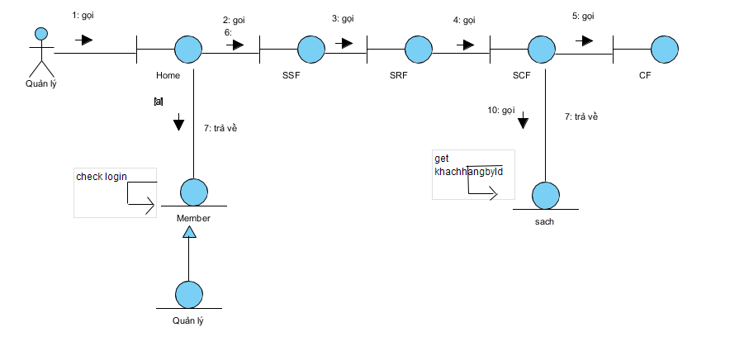

4,Quản lý hóa đơn

a, Chức năng xem chi tiết hóa đơn

Biểu đồ tuần tự

 Biểu đồ giao tiếp

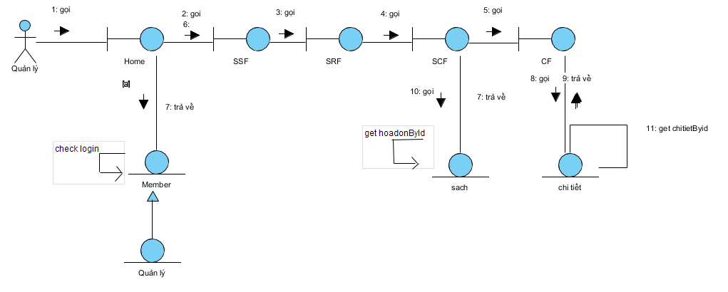

III, Nhân viên bán hàng

1,Quản lý hóa đơn

a, Chức năng thêm hóa đơn

Biểu đồ tuần tự

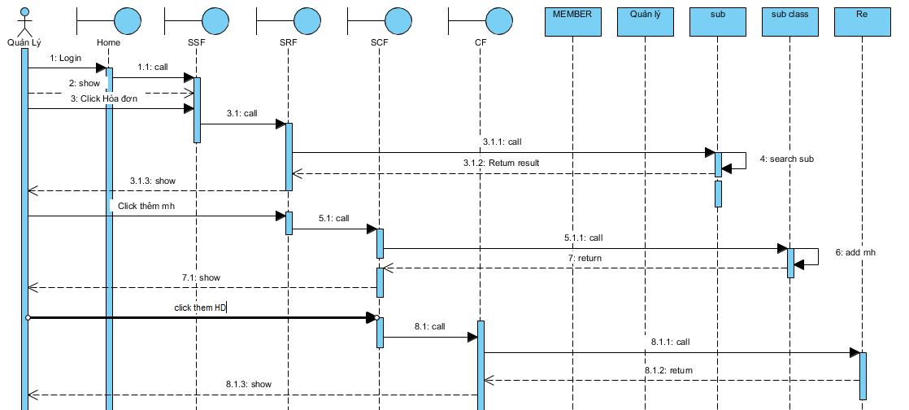 Biểu đồ giao tiếp

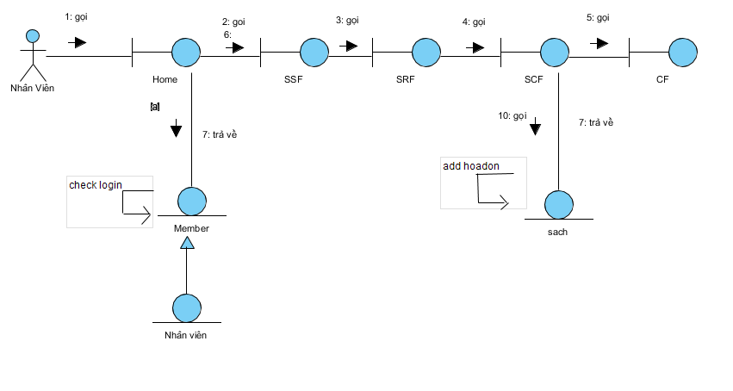

b, Chức năng xóa hóa đơn

Biểu đồ tuần tự

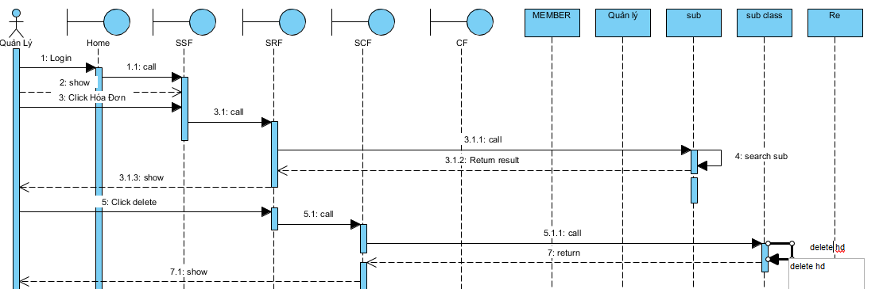 Biểu đồ giao tiếp

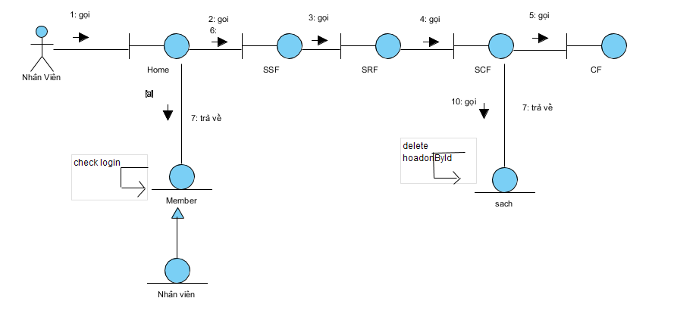

c, Chức năng xem chi tiết hóa đơn

Biểu đồ tuần tự

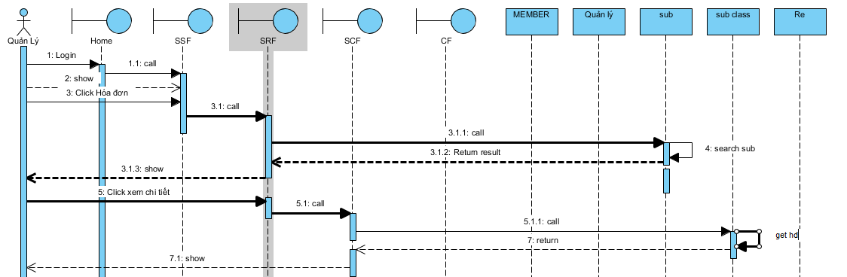 Biểu đồ giao tiếp

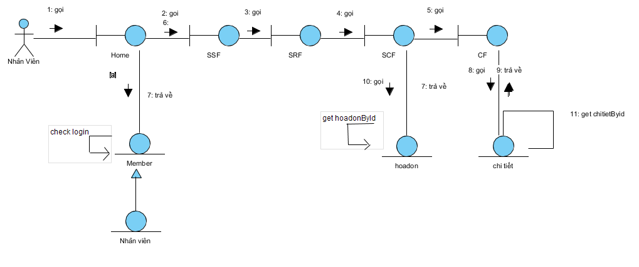

2, Quản lý sách

a, Chức năng xem chi tiết sách

Biểu đồ tuần tự

 Biểu đồ giao tiếp

